АДМИНИСТРАЦИЯ

МУНИЦИПАЛЬНОГО РАЙОНА

ПЕСТРАВСКИЙ
САМАРСКОЙ ОБЛАСТИ

ПОСТАНОВЛЕНИЕ
_______________№_________

Об утверждении муниципальной программы «Формирование
комфортной городской среды муниципального района Пестравский
Самарской области на 2018-2022 годы»

В целях повышения уровня благоустройства муниципального района Пестравский Самарской области, в соответствии с постановлением Правительства Российской Федерации от 10.02.2017 года № 169 "Об утверждении Правил предоставления и распределения субсидий из федерального бюджета бюджетам субъектов Российской Федерации на поддержку государственных программ субъектов Российской Федерации и муниципальных программ формирования современной городской среды", приказом Министерства строительства и жилищно-коммунального хозяйства Российской Федерации от 06.04.2017 года № 691/пр "Об утверждении методических рекомендаций по подготовке государственных программ субъектов Российской Федерации и муниципальных программ формирования современной городской среды в рамках реализации приоритетного проекта "Формирование комфортной городской среды на 2018-2022 годы", руководствуясь статьями 41, 43 Устава муниципального района Пестравский Самарской области, администрация муниципального района Пестравский ПОСТАНОВЛЯЕТ:
- Утвердить муниципальную программу «Формирование комфортной городской среды муниципального района Пестравский Самарской области на 2018-2022 годы» согласно приложения.
- Разместить настоящее постановление в источниках официального опубликования.
3. Контроль за исполнением настоящего постановления возложить на первого заместителя Главы муниципального района Пестравский (В.В. Шаталов).

Глава муниципального
района Пестравский А.П.Любаев

Казанцев Е. А. 8(846)7421288

Муниципальная программа
«Формирование комфортной городской среды
муниципального района Пестравский
Самарской области на 2018-2022 годы»

с. Пестравка 2017 год

ПАСПОРТ
муниципальной программы
«Формирование комфортной городской среды муниципального района Пестравский Самарской области на 2018-2022 годы».

Наименование муниципальной программы | «Формирование комфортной городской среды муниципального района Пестравский Самарской области на 2018-2022 годы».
Дата принятия решения о разработке муниципальной программы | Распоряжение № 250 от 18.12.2017 года «О разработке муниципальной программы «Формирование комфортной городской среды муниципального района Пестравский Самарской области на 2018-2022 годы».
Ответственный  исполнитель муниципальной программы | МКУ «Отдел капитального строительства и жилищно-коммунального хозяйства администрации муниципального района Пестравский».
Участники муниципальной программы | Администрация муниципального района Пестравский; граждане, их объединения; заинтересованные лица; общественные организации; подрядные организации.
Цели муниципальной программы | Создание комфортной среды на дворовых и общественных территориях муниципального  района Пестравский Самарской области.
Задачи муниципальной программы | - благоустройство дворовых территорий МКД;  - благоустройство общественных территорий;  - привлечение населения к участию в благоустройстве дворовых территорий МКД, общественных территорий сельских поселений;
Показатели (индикаторы)  муниципальной программы | - количество дворовых территорий МКД, на которых созданы комфортные условия для отдыха и досуга жителей;  - доля дворовых территорий, на которых созданы комфортные условия для отдыха и досуга жителей, от общего количества дворовых территорий МКД, участвующих в муниципальной программе;  - доля общественных территорий, в отношении которых проведены работы по благоустройству, от общего количества общественных территорий;  - количество общественных территорий, приведенных в нормативное состояние;  - повышения уровня информирования о мероприятиях по формированию комфортной городской среды муниципального района Пестравский;  - доля участия населения в мероприятиях, проводимых в рамках муниципальной программы.
Планы мероприятий с указанием сроков реализации муниципальной программы | - благоустройство дворовых территорий МКД – 2018-2022 года.  - благоустройство общественных территорий – 2018-2022 года.
Этапы и сроки реализации  муниципальной программы | 2018-2022 года, муниципальная программа реализуется в один этап.
Объемы бюджетных ассигнований  муниципальной программы* | Прогнозируемый общий объем  финансирования составляет 140000 тыс. рублей, в том числе:  - Федеральный бюджет: 54180 тыс. рублей;  - Региональный бюджет: 71820 тыс. рублей;  - Местный бюджет: 14000 тыс. рублей;  Объемы финансирования будут уточняться при формировании бюджета муниципального образования.
Ожидаемые результаты  реализации муниципальной программы | - увеличение доли дворовых территорий МКД, на которых созданы комфортные условия для отдыха и досуга жителей, от общего количества дворовых территорий МКД, участвующих в муниципальной программе, до 100%  - увеличение доли граждан, которые будут  обеспечены комфортными условиями  проживания в МКД, до 29,6%;  увеличение доли общественных территорий, в  отношении которых будут проведены работы по благоустройству, от общего количества общественных территорий до 100%;  - увеличение доли участия населения в мероприятиях, проводимых в рамках муниципальной программы до 100%
*- ресурсное обеспечение реализации муниципальной программы корректируется на соответствующий год в зависимости от объемов финансирования из федерального и регионального бюджетов

- Характеристика текущего состояния, основные проблемы сферы благоустройства в муниципальном районе Пестравский Самарской области, показатели и анализ социальных, финансово-экономических и прочих рисков реализации муниципальной программы.

  - Основные понятия, используемые в настоящей муниципальной программе.

Дворовые территории многоквартирных домов – совокупность территорий, прилегающих к многоквартирным домам, с расположенными на
них объектами, предназначенными для обслуживания и эксплуатации таких домов, и элементами благоустройства этих территорий, в том числе местами стоянки автотранспортных средств, тротуарами и автомобильными дорогами, включая автомобильные дороги, образующие проезды к территориям, прилегающим к многоквартирным домам.
Общественная территория — территория или пространство потенциального местонахождения людей. Определяется в целях регулирования гражданских правоотношений, возникающих за пределами частных пространств, где правовое положение и сама возможность нахождения отдельных граждан ограничены в силу общего закона и основанных на законе частных норм.
Заинтересованные лица – собственники помещений в многоквартирных домах, собственники иных зданий и сооружений, расположенных в границах дворовой территории, подлежащей благоустройству.
Управляющая организация – организация (УК, ТСЖ, ЖСК и т.д.), управляющая многоквартирным домом, расположенным в границах дворовой территории, подлежащей благоустройству.
Общественная комиссия – комиссия, созданная на муниципальном уровне для контроля и координации за ходом выполнения муниципальной программы «Формирование комфортной городской среды муниципального района Пестравский Самарской области на 2018-2022 годы», организации общественного обсуждения, проведения комиссионной оценки предложений заинтересованных лиц, в состав которой входят представители органов местного самоуправления, политических партий и движений, общественных организаций и иных заинтересованных лиц.
Элементы благоустройства дворовой территории – декоративные, планировочные, конструктивные решения, элементы ландшафта, различные виды оборудования и оформления, малые архитектурные формы, информационные конструкции, некапитальные нестационарные сооружения, используемые как составные части благоустройства, а также система организации пользователей дворовой территории.
Дизайн-проект благоустройства дворовой территории – документация, содержащая описание проекта благоустройства дворовой территории в текстовой и графической форме, определяющая проектные решения по функциональному зонированию дворовой территории, благоустройству каждой из зон, а также включающая перечень и стоимость работ.
Минимальный перечень видов работ по благоустройству дворовых
территорий:
а) установка скамеек;
б) установка урн для мусора;
в) ремонт дворовых проездов;
г) обеспечение освещением дворовых территорий;
Формирование современной комфортной среды – мероприятия, направленные на улучшение санитарного, экологического и эстетического состояния дворовых и общественных территорий;

  - Текущее состояние, основные проблемы сферы благоустройства в муниципальном районе Пестравский Самарской области.

Одним из приоритетных направлений развития муниципального района является повышение уровня благоустройства, создание безопасных и комфортных условий для проживания жителей муниципального образования. Статус современного муниципального образования во многом определяет уровень внешнего благоустройства и развитая инженерная инфраструктура. Дворовые территории являются важнейшей составной частью транспортной системы. От уровня транспортно-эксплуатационного состояния дворовых территорий многоквартирных домов и проездов к дворовым территориям во многом зависит качество жизни населения. В Пестравском районе насчитывается 135 многоквартирных домов общей площадью дворовых территорий примерно 40500 кв. м. В результате реализации муниципальной программы «Формирование комфортной городской среды муниципального района Пестравский Самарской области на 2017 год» полностью благоустроено 37 дворовых территорий, охват населения благоустроенными дворовыми территориями (доля населения, проживающего в жилом фонде с благоустроенными дворовыми территориями от общей численности населения муниципального образования субъекта Российской Федерации) составит 29,6%.
В жилищном фонде, не вошедшим в муниципальную программу 2017 года объекты благоустройства дворов за многолетний период эксплуатации пришли в ветхое состояние, и не отвечают современным требованиям, обусловленным нормами Градостроительного и Жилищного кодексов Российской Федерации.
Результаты обследований дворовых территории показали, что пришло в негодность асфальтобетонное покрытие внутри дворовых проездов и тротуаров. В большинстве дворов отсутствует необходимый набор малых архитектурных форм (далее – МАФ) (скамейки, урны и др.) и обустроенные детские площадки. Отсутствуют специально оборудованные стоянки для автомобилей, что приводит к их хаотичной парковке, в некоторых случаях даже на зеленой зоне.
Общая территория муниципального района составляет 196000 га. По результатам инвентаризации общественные территории (парки, скверы, площади, проезды, центральные улицы и т.д.) имеют низкую степень благоустройства, не отвечают современному эстетическому облику. Площадь общественных территорий составляет более 60000 кв. м., при этом благоустройству необходимо подвергнуть каждый квадратный метр.
Существующее положение обусловлено рядом факторов: нарушение градостроительных норм при застройке сельских территорий, введение новых современных требований к благоустройству и содержанию территорий, недостаточное финансирование программных мероприятий в предыдущие годы.
Благоустройство территорий продиктовано на сегодняшний день необходимостью обеспечения проживания людей в более комфортных условиях при постоянно растущем благосостоянии населения.
Важнейшей задачей органов муниципального образования является формирование и обеспечение среды, комфортной и благоприятной для проживания населения, в том числе благоустройство и надлежащее содержание дворовых и общественных территорий, выполнение требований Градостроительного кодекса Российской Федерации по устойчивому развитию сельских территорий, обеспечивающих при осуществлении градостроительной деятельности безопасные и благоприятные условия жизнедеятельности человека.
Для поддержания дворовых и общественных территорий сельских поселений в технически исправном состоянии и приведения их в соответствие с современными требованиями комфортности разработана муниципальная программа «Формирование комфортной городской среды муниципального района Пестравский Самарской области на 2018-2022 годы» (далее – муниципальная программа).
Благоустройство дворовых территорий и мест массового пребывания населения позволит поддержать их в удовлетворительном состоянии, повысить уровень благоустройства, выполнить архитектурно-планировочную организацию территории, обеспечить здоровые условия отдыха и жизни жителей.
При выполнении работ по благоустройству необходимо учитывать мнение жителей и сложившуюся инфраструктуру территорий дворов для определения функциональных зон и выполнения других мероприятий.
Реализация муниципальной программы позволит создать на дворовых и общественных территориях условия, благоприятно влияющие на психологическое состояние человека, повысить комфортность проживания жителей сельских поселений, обеспечить более эффективную эксплуатацию жилых домов, обеспечить физическую и транспортную доступность для инвалидов и других маломобильных групп населения, сформировать активную гражданскую позицию населения посредством его участия в благоустройстве внутридворовых территорий, повысить уровень и качество жизни граждан.

  - Показатели и анализ социальных, финансово-экономических и прочих рисков реализации муниципальной программы.

В рамках реализации муниципальной программы могут быть выделены следующие риски ее реализации.
Правовые риски связаны с изменением законодательства, что может привести к существенному увеличению планируемых сроков или изменению условий реализации мероприятий муниципальной программы.
Для снижения воздействия данной группы рисков необходимо привлекать основные заинтересованные стороны к обсуждению при разработке проектов документов, которые впоследствии должны принять участие в их согласовании;
Финансовые риски связаны с возникновением бюджетного дефицита и недостаточным вследствие этого уровнем бюджетного финансирования, что может повлечь сокращение или прекращение реализации программных мероприятий.
Снижению финансовых рисков способствуют:
- уточнение объемов финансовых средств, предусмотренных на реализацию мероприятий муниципальной программы;
- обеспечения правильного расчета требуемых объемов средств из местного бюджета, дополнительного финансирования из областного бюджета, а также возможного привлечения средств из внебюджетных источников.
Макроэкономические риски связаны с возможными кризисными явлениями в мировой и российской экономике, ухудшения внутренней и внешней конъюнктуры, снижения темпов роста национальной экономики и уровня инвестиционной активности, высокой инфляцией, а также с кризисом банковской системы и возникновением бюджетного дефицита.
Административные риски могут возникнуть в связи с низкой эффективностью взаимодействия заинтересованных сторон, что может повлечь за собой нарушение планируемых сроков реализации муниципальной программы, невыполнение ее задач, снижение эффективности использования ресурсов и качества выполнения мероприятий муниципальной программы.
Основными условиями минимизации административных рисков являются:
-регулярная публикация отчетов о ходе реализации муниципальной программы;
-повышение эффективности взаимодействия органов местного самоуправления с предпринимательским сообществом;
-своевременная корректировка мероприятий муниципальной программы.
Техногенные и экологические риски связаны с природными и климатическими явлениями и техногенными катастрофами.
Они могут привести к задержке, нарушению сроков реализации муниципальной программы в пользу других направлений развития района и переориентации на ликвидацию последствий катастроф.

- Приоритеты и цели региональной и муниципальной политики в сфере благоустройства в муниципальном районе Пестравский Самарской области, описание целей и постановка задач муниципальной программы, планируемые конечные результаты реализации муниципальной программы, характеризующие целевое состояние (изменение состояния) в сфере реализации муниципальной программы.

2.1. Развитие муниципального образования направлено на определение перспективных направлений и приоритетов развития в условиях ограниченных ресурсов, обеспечение согласованных позиций и действий со стороны власти, бизнеса и общества, привлечение к принятию решений и их реализации активной части сообщества.
Приоритетами муниципальной политики в сфере жилищно-коммунального хозяйства муниципального образования являются:
- создание комфортной среды в едином облике дворовых и общественных территорий;
- ведение градостроительной политики, направленной на развитие села, отвечающего всем требованиям архитектурной композиции, комфортности, безопасности;
- поддержание в должном виде мест массового отдыха, сохранение и охрана объектов культурного наследия.
2.2. При разработке мероприятий муниципальной программы сформированы и определены основные цели и задачи.
Целью реализации муниципальной программы является формирование комфортной среды на территории муниципального района Пестравский.
2.3. Для достижения этой цели предлагается выполнить задачи:
- благоустройство дворовых территорий многоквартирных домов;
- благоустройство общественных территорий;
-наличие общественной комиссии, которая контролирует реализацию муниципальной программы, согласует отчеты и принимает работы;
-обязательное общественное обсуждение и утверждение проекта муниципальной программы и дизайн-проектов объектов;
-свободное право предложения объектов для включения в муниципальную программу, при обязательном условии инициативы жителей;
-учет принципа безбарьерности для маломобильных групп населения;
В результате реализации программных мероприятий к каждой дворовой и общественной территории, включенной в муниципальную программу, планируется применить индивидуальную технологию производства восстановительных и ремонтных работ. Проведение работ, необходимых для приведения территорий, прилегающих к многоквартирным жилым домам, и внутриквартальных проездов в нормативное состояние, обеспечит комфортные условия проживания населения, безопасность движения жителей города, беспрепятственный проезд спецтехники, скорой помощи, позволит создать благоприятные условия отдыха в общественных местах.
В результате реализации мероприятий, предусмотренных муниципальной программой, планируется:
- повышение уровня благоустройства дворовых территорий;
- повышение уровня благоустройства общественных территорий сельских поселений;
- обеспечение комфортности проживания жителей;
- создание позитивного облика сельских поселений.

- Перечень, цели и краткое описание планов мероприятий органов местного самоуправления муниципального района Пестравский Самарской области, муниципальных учреждений Пестравского района Самарской области, включенных в муниципальную программу.

Основу муниципальной программы составляет ремонт и благоустройство дворовых территорий многоквартирных домов и общественных территорий сельских поселений.
Мероприятия по благоустройству дворовых и общественных территорий формируются с учетом необходимости обеспечения физической, пространственной и информационной доступности зданий, сооружений, дворовых территорий для инвалидов и других маломобильных групп населения.
3.1. Адресный перечень дворовых и общественных территорий, подлежащих благоустройству, формируется по итогам проведенной инвентаризации. Возможна актуализация программы по итогам последующей инвентаризации (приложение № 3, 4 к настоящей муниципальной программе). Включение дворовой территории в муниципальную программу без решения заинтересованных лиц не допускается.
Включение проектов по благоустройству дворовых и общественных территорий в муниципальную программу осуществляется по итогам общественных обсуждений, Порядок которых определен постановлением администрации муниципального района Пестравский от _______ № __.
Выполнение мероприятий по благоустройству дворовых и общественных территорий, должны выполняться с учетом необходимости обеспечения физической, пространственной и информационной доступности зданий, сооружений дворовых территорий для инвалидов и других маломобильных групп населения.
  - Объем видов работ по благоустройству дворовых территорий МКД на территории муниципального района Пестравский.
Для поддержания дворовых территорий МКД и мест массового пребывания населения в технически исправном состоянии и приведения их в соответствие с современными требованиями комфортности разработана настоящая муниципальная программа.
В муниципальной программе предусматривается целенаправленная работа по благоустройству дворовых территорий МКД исходя из минимального перечня работ:
- ремонт дворовых проездов;
- обеспечение освещением дворовых территорий;
- установка скамеек;
- установка урн для мусора;
Дополнительный перечень работ определяется на региональном уровне и может включать в себя:
- оборудование детских и (или) площадок;
- оборудование автомобильных парковок;
- устройство и обустройство тротуаров, пешеходных дорожек;
- иные виды работ.
В приложении № 7 к муниципальной программе представлен визуализированный перечень образцов элементов благоустройства, предлагаемых к размещению на дворовой территории, в соответствии с минимальным и дополнительным перечнями работ.
Нормативная стоимость (единичные расценки) работ по благоустройству дворовых территорий, входящих в состав минимального и дополнительного перечней работ приведена в приложении № 8 к муниципальной программе.
Перед началом работ по благоустройству дворовой территории МКД, включенной в муниципальную программу, подготавливается и утверждается (с учетом обсуждения с представителями заинтересованных лиц) дизайн-проект в соответствии с Порядком разработки, обсуждения с заинтересованными лицами и утверждения дизайн-проекта благоустройства дворовой территории, включенной в муниципальную программу согласно приложению № 9 к настоящей муниципальной программе.
Все мероприятия планируются с учетом создания условий для жизнедеятельности инвалидов и других маломобильных групп населения.
В муниципальной программе предусматриваются нижеперечисленные работы по благоустройству общественных территорий:
- приобретение малых архитектурных форм
- текущий ремонт тротуаров, пешеходных дорожек;
- приобретение и установка детской игровой площадки;
- приобретение и установка малых архитектурных форм;
- озеленение парковых зон;
- освещение общественных территорий.
- иные виды работ.
3.3. Благоустройство наиболее посещаемых общественных территорий (площадей, улиц, пешеходных зон, скверов, парков, иных общественных территорий). Общественные территории, подлежащие благоустройству в 2018-2022 годах в рамках данной программы, с перечнем видов работ, планируемых к выполнению, отбираются с учетом результатов общественного обсуждения. Перечень общественных территорий формируется в соответствии с Порядком и сроками представления, рассмотрения и оценки предложений заинтересованных лиц о включении в муниципальную программу «Формирование комфортной городской среды муниципального района Пестравский Самарской области на 2018-2022 годы» общественной территории, утвержденным постановлением администрации муниципального района Пестравский от _______ № __ и оформляется как приложение к данной программе (приложение № 4 к настоящей Программе).

- Сроки и этапы реализации муниципальной программы в целом с указанием промежуточных итогов.

Реализация муниципальной программы предусмотрена на 2018-2022 годы без выделения этапов. Сведения об основных мероприятиях муниципальной программы, исполнителях, сроках реализации, ожидаемом непосредственном результате его реализации, взаимосвязи с показателями муниципальной программы приведены в приложении № 5 к настоящей муниципальной программе.
Реализация запланированных мероприятий позволит удовлетворить большую часть обращений граждан о неудовлетворительном техническом состоянии дворовых территорий многоквартирных домов и мест массового пребывания населения, а также обеспечит благоприятные условия проживания населения, что положительно отразится и на повышении качества жизни в целом. Будет скоординирована деятельность предприятий, обеспечивающих благоустройство населенных пунктов и предприятий, имеющих на балансе инженерные сети, что позволит исключить случаи раскопки инженерных сетей на вновь отремонтированных объектах благоустройства и восстановление благоустройства после проведения земляных работ.
Эффективность программы оценивается по следующим показателям:
- уровень благоустроенности сельских поселений;
В результате реализации муниципальной программы ожидается:
- улучшение экологической обстановки и создание среды, комфортной
для проживания жителей села;
- совершенствование эстетического состояния территории сельских поселений муниципального района Пестравский.

- Описание мер правового и муниципального регулирования в сфере благоустройства, направленных на достижение целей муниципальной программы.
5.1. Реализация муниципальной программы осуществляется в соответствии с нормативными правовыми актами администрации муниципального района Пестравский Самарской области, постановлением Правительства Российской Федерации от 10.02.2017 года № 169 "Об утверждении Правил предоставления и распределения субсидий из федерального бюджета бюджетам субъектов Российской Федерации на поддержку государственных программ субъектов Российской Федерации и муниципальных программ формирования современной городской среды", приказом Министерства строительства и жилищно-коммунального хозяйства Российской Федерации от 21.02.2017 года № 114/пр "Об утверждении методических рекомендаций по подготовке государственных (муниципальных) программ формирования современной городской среды в рамках реализации приоритетного проекта "Формирование комфортной городской среды на 2017 год", приказом Министерства строительства и жилищно-коммунального хозяйства Российской Федерации от 06.04.2017 года № 691/пр "Об утверждении методических рекомендаций по подготовке государственных программ субъектов Российской Федерации и муниципальных программ формирования современной городской среды в рамках реализации приоритетного проекта "Формирование комфортной городской среды на 2018-2022 годы".
5.2. Разработчиком и исполнителем муниципальной программы является МКУ «Отдел капитального строительства и жилищно-коммунального хозяйства администрации муниципального района Пестравский».
5.3. Исполнитель мероприятий муниципальной программы несет ответственность за качественное и своевременное их выполнение, целевое и рациональное использование средств, предусмотренных муниципальной программой, своевременное информирование о реализации муниципальной программы.
5.4. Исполнитель организует выполнение программных мероприятий путем заключения соответствующих муниципальных контрактов с подрядными организациями и осуществляют контроль за надлежащим исполнением подрядчиками обязательств по муниципальным контрактам.
Отбор подрядных организаций осуществляется в порядке, установленном
Федеральным законом от 05.04.2013 года № 44-ФЗ «О контрактной системе в сфере закупок товаров, работ, услуг для обеспечения государственных и муниципальных нужд».
5.5. Реализация муниципальной программы осуществляется посредством взаимодействия структурных подразделений администрации муниципального района Пестравский, а также предприятий и организаций, осуществляющих выполнение мероприятий муниципальной программы.
План реализации муниципальной программы представлен в приложении № 6 к муниципальной программе.

- Перечень показателей (индикаторов) муниципальной программы с указанием плановых значений за весь период ее реализации.

Для оценки достижения цели и выполнения задач муниципальной программы предлагаются следующие индикаторы:
- доля дворовых территорий МКД, в отношении которых проведены работы по благоустройству, от общего количества дворовых территорий МКД;
- количество дворовых территорий МКД, приведенных в нормативное состояние;
- доля дворовых территорий, на которых созданы комфортные условия для отдыха и досуга жителей, от общего количества дворовых территорий МКД, участвующих в муниципальной программе;
- доля общественных территорий, в отношении которых проведены работы по благоустройству, от общего количества общественных территорий;
- повышение уровня информирования о мероприятиях по формированию современной городской среды муниципального образования;
- доля участия населения в мероприятиях, проводимых в рамках муниципальной программы.
Сведения о показателях (индикаторах) муниципальной программы представлены в приложении № 1 к муниципальной программе.

- Информация о ресурсном обеспечении муниципальной программы за счет средств областного бюджета, федерального бюджета, местных бюджетов и внебюджетных источников (в разрезе главных распорядителей средств местного бюджета, планов мероприятий (мероприятий) органов местного самоуправления муниципального района Пестравский Самарской области, муниципальных учреждений, включенных в муниципальную программу.

Источником финансирования программы являются средства федерального и областного бюджетов, бюджетов сельских поселений муниципального района Пестравский.
Объемы и источники финансирования определены Государственной программой Самарской области «Формирование комфортной городской среды на 2018 - 2022 годы».
Объемы финансирования подлежат ежегодному уточнению исходя из возможностей соответствующего бюджета на очередной финансовый год и плановый период.
Информация об объемах финансовых ресурсов, необходимых для реализации муниципальной программы, с разбивкой по источникам финансовых ресурсов содержится в приложении № 2 к настоящей муниципальной программе.
Порядок аккумулирования и расходования средств заинтересованных лиц, направляемых на выполнение минимального и дополнительного перечней работ по благоустройству дворовых территорий, и механизм контроля за их расходованием содержится в приложении № 10.

- Методика комплексной оценки эффективности реализации муниципальной программы «Формирование комфортной городской среды муниципального района Пестравский Самарской области на 2018-2022 годы».

Комплексная оценка эффективности реализации муниципальной программы осуществляется ежегодно в течение всего срока её реализации и по окончании её реализации включает в себя оценку степени выполнения мероприятий муниципальной программы и оценку эффективности реализации муниципальной программы.
Оценка степени выполнения мероприятий муниципальной программы представляет собой отношение количества выполненных мероприятий к общему количеству запланированных мероприятий.
Оценка эффективности реализации муниципальной программы основана на достижениях показателей (индикаторов) муниципальной программы за отчетный год и за весь период её реализации с учетом объемов ресурсов как направленных бюджетных средств на её реализацию, так и освоенных в ходе её реализации.
Методика комплексной оценки эффективности реализации программы определена в приложении № 11 к настоящей программе.
Критерии комплексной оценки эффективности реализации муниципальной программы представлены в приложении № 12 к настоящей программе.

Приложение № 1
к муниципальной программе «Формирование
комфортной городской среды
муниципального района Пестравский
Самарской области на 2018-2022 годы»

ПЕРЕЧЕНЬ
показателей (индикаторов) муниципальной программы «Формирование комфортной городской среды муниципального района Пестравский Самарской области на 2018-2022 годы»

N | Наименование показателя (индикатора) | Ед. изм. | Значения показателей
 |  |  | на 01.01.2018 (начало реализации программы) | на 31.12.2018 | на 31.12.2019 | на 31.12.2020 | на 31.12.2021 | на 31.12.2022  (конец реализации программы)
1. | Количество благоустроенных дворовых территорий | Ед. | 37 | 77 | 117 | 130 | 130 | 130
2. | Площадь благоустроенных дворовых территорий | м2 | 27830 | 31200 | 35680 | 39000 | 39000 | 39000
3. | Доля благоустроенных дворовых территорий от общего количества дворовых территорий | % | 27,4 | 59,3 | 81,5 | 100 | 100 | 100
4. | Охват населения благоустроенными дворовыми территориями (доля населения, проживающего в жилом фонде с благоустроенными дворовыми территориями от общей численности населения муниципального образования субъекта Российской Федерации) | % | 8,9 | 20,6 | 24,7 | 29,6 | 29,6 | 29,6
5. | Объем трудового участия заинтересованных лиц в выполнении минимального перечня работ по благоустройству дворовых территорий | Чел/часы | 0 | 290 | 390 | 480 | 480 | 480
6. | Объем трудового участия заинтересованных лиц в выполнении дополнительного перечня работ по благоустройству дворовых территорий | Чел/часы | 0 | 250 | 350 | 450 | 450 | 450
7. | Количество благоустроенных общественных территорий | Ед. | 0 | 1 | 3 | 6 | 12 | 18
8. | Площадь благоустроенных общественных территорий | Га | 0 | 0,31 | 1,27 | 2 | 4 | 6
9. | Доля благоустроенных общественных территорий от общего количества общественных территорий | % | 0 | 5,6 | 11,1 | 33,3 | 50 | 100

Приложение № 2
к муниципальной программе «Формирование
комфортной городской среды
муниципального района Пестравский
Самарской области на 2018-2022 годы»

Ресурсное обеспечение реализации муниципальной программы на 2018-2022 годы*

Наименование | Ответственный исполнитель муниципальной программы | Источник финансирования | Объемы бюджетных ассигнований (тыс. рублей) | Ожидаемый результат
2018 год
Муниципальная программа «Формирование комфортной городской среды муниципального района Пестравский Самарской области на 2018-2022 годы» | МКУ «Отдел капитального строительства и жилищно-коммунального хозяйства администрации муниципального района Пестравский» | Всего, в том числе: | 40000 | Повышение уровня благоустройства дворовых  территорий муниципального  района Пестравский Самарской области
 |  | Федеральный бюджет | 15480
 |  | Региональный бюджет | 20520
 |  | Местный бюджет | 4000
 |  | Внебюджетные средства | 0
2019 год
Муниципальная программа «Формирование комфортной городской среды муниципального района Пестравский Самарской области на 2018-2022 годы» | МКУ «Отдел капитального строительства и жилищно-коммунального хозяйства администрации муниципального района Пестравский» | Всего, в том числе: | 40000 | Повышение уровня благоустройства дворовых  территорий муниципального  района Пестравский Самарской области
 |  | Федеральный бюджет | 15480
 |  | Региональный бюджет | 20520
 |  | Местный бюджет | 4000
 |  | Внебюджетные средства | 0
2020 год
Муниципальная программа «Формирование комфортной городской среды муниципального района Пестравский Самарской области на 2018-2022 годы» | МКУ «Отдел капитального строительства и жилищно-коммунального хозяйства администрации муниципального района Пестравский» | Всего, в том числе: | 20000 | Повышение уровня благоустройства дворовых  территорий муниципального  района Пестравский Самарской области
 |  | Федеральный бюджет | 7740
 |  | Региональный бюджет | 10260
 |  | Местный бюджет | 2000
 |  | Внебюджетные средства | 0
2021 год
Муниципальная программа «Формирование комфортной городской среды муниципального района Пестравский Самарской области на 2018-2022 годы» | МКУ «Отдел капитального строительства и жилищно-коммунального хозяйства администрации муниципального района Пестравский» | Всего, в том числе: | 20000 | Повышение уровня благоустройства дворовых  территорий муниципального  района Пестравский Самарской области
 |  | Федеральный бюджет | 7740
 |  | Региональный бюджет | 10260
 |  | Местный бюджет | 2000
 |  | Внебюджетные средства | 0
2022 год
Муниципальная программа «Формирование комфортной городской среды муниципального района Пестравский Самарской области на 2018-2022 годы» | МКУ «Отдел капитального строительства и жилищно-коммунального хозяйства администрации муниципального района Пестравский» | Всего, в том числе: | 20000 | Повышение уровня благоустройства дворовых  территорий муниципального  района Пестравский Самарской области
 |  | Федеральный бюджет | 7740
 |  | Региональный бюджет | 10260
 |  | Местный бюджет | 2000
 |  | Внебюджетные средства | 0
*- ресурсное обеспечение реализации муниципальной программы корректируется на соответствующий год в зависимости от объемов финансирования из федерального и регионального бюджетов

Приложение № 3
к муниципальной программе «Формирование
комфортной городской среды
муниципального района Пестравский
Самарской области на 2018-2022 годы»

Адресный перечень дворовых территорий, подлежащих благоустройству в 2018-2022 годах*
№  п/п | Адрес |  | Стоимость работ
 |  |  | ФБ | РБ | МБ | Всего
 |  |  | Сумма,  тыс.руб. | Сумма,  тыс.руб. | Сумма,  тыс.руб. | Сумма,  тыс.руб.
2018 год
1. |  | с. Пестравка, пер. Комиссарский, д. 48 | 541,8 | 718,2 | 140 | 1400
2. |  | с. Пестравка, пер. Комиссарский, д. 52 | 541,8 | 718,2 | 140 | 1400
3. |  | с. Пестравка, ул. 50 лет Октября, д. 109 | 541,8 | 718,2 | 140 | 1400
4. |  | с. Пестравка, ул. 50 лет Октября, д. 111 | 503,1 | 666,9 | 130 | 1300
5. |  | с. Пестравка, ул. 50 лет Октября, д. 117 | 154,8 | 205,2 | 40 | 400
6. |  | с. Пестравка, ул. 50 лет Октября, д. 119, лит. а | 154,8 | 205,2 | 40 | 400
7. |  | с. Пестравка, ул. 50 лет Октября, д. 122 | 116,1 | 153,9 | 30 | 300
8. |  | с. Пестравка, ул. 50 лет Октября, д. 132 | 541,8 | 718,2 | 140 | 1400
9. |  | с. Пестравка, ул. 50 лет Октября, д. 51 | 154,8 | 205,2 | 40 | 400
10. |  | с. Пестравка, ул. 50 лет Октября, д. 52 | 154,8 | 205,2 | 40 | 400
11. |  | с. Пестравка, ул. 50 лет Октября, д. 53 | 154,8 | 205,2 | 40 | 400
12. |  | с. Пестравка, ул. 50 лет Октября, д. 54 | 154,8 | 205,2 | 40 | 400
13. |  | с. Пестравка, ул. 50 лет Октября, д. 55 | 154,8 | 205,2 | 40 | 400
14. |  | с. Пестравка, ул. Заводская, д. 10 | 193,5 | 256,5 | 50 | 500
15. |  | с. Пестравка, ул. Заводская, д. 11 | 309,6 | 410,4 | 80 | 800
16. |  | с. Пестравка, ул. Заводская, д. 12 | 309,6 | 410,4 | 80 | 800
17. |  | с. Пестравка, ул. Заводская, д. 13 | 193,5 | 256,5 | 50 | 500
18. |  | с. Пестравка, ул. Заводская, д. 15 | 232,2 | 307,8 | 60 | 600
19. |  | с. Пестравка, ул. Заводская, д. 17 | 193,5 | 256,5 | 50 | 500
20. |  | с. Пестравка, ул. Заводская, д. 19 | 270,9 | 359,1 | 70 | 700
21. |  | с. Пестравка, ул. Заводская, д. 4а | 270,9 | 359,1 | 70 | 700
22. |  | с. Пестравка, ул. Заводская, д. 5 | 232,2 | 307,8 | 60 | 600
23. |  | с. Пестравка, ул. Заводская, д. 6а | 154,8 | 205,2 | 40 | 400
24. |  | с. Пестравка, ул. Заводская, д. 7 | 232,2 | 307,8 | 60 | 600
25. |  | с. Пестравка, ул. Заводская, д. 8а | 232,2 | 307,8 | 60 | 600
26. |  | с. Пестравка, ул. Заводская, д. 9 | 232,2 | 307,8 | 60 | 600
27. |  | с. Пестравка, ул. Кирова, д. 1 | 116,1 | 153,9 | 30 | 300
28. |  | с. Пестравка, ул. Кирова, д. 6 | 619,2 | 820,8 | 160 | 1600
29. |  | с. Пестравка, ул. Кирова, д. 7 | 116,1 | 153,9 | 30 | 300
30. |  | с. Пестравка, ул. Кирова, д. 8 | 232,2 | 307,8 | 60 | 600
31. |  | с. Пестравка, ул. Кирова, д. 9 | 232,2 | 307,8 | 60 | 600
32. |  | с. Пестравка, ул. Коммунистическая, д. 37 | 154,8 | 205,2 | 40 | 400
33. |  | с. Пестравка, ул. Коммунистическая, д. 39 | 154,8 | 205,2 | 40 | 400
34. |  | с. Пестравка, ул. Коммунистическая, д. 41 | 116,1 | 153,9 | 30 | 300
35. |  | с. Пестравка, ул. Коммунистическая, д. 43 | 116,1 | 153,9 | 30 | 300
36. |  | с. Пестравка, ул. Коммунистическая, д. 45 | 116,1 | 153,9 | 30 | 300
37. |  | с. Пестравка, ул. Коммунистическая, д. 47 | 116,1 | 153,9 | 30 | 300
38. |  | с. Пестравка, ул. Коммунистическая, д. 49 | 116,1 | 153,9 | 30 | 300
39. |  | с. Пестравка, ул. Коммунистическая, д. 51 | 116,1 | 153,9 | 30 | 300
40. |  | с. Пестравка, ул. Коммунистическая, д. 53 | 116,1 | 153,9 | 30 | 300
41. |  | с. Пестравка, ул. Коммунистическая, д. 55 | 116,1 | 153,9 | 30 | 300
42. |  | с. Пестравка, ул. Коммунистическая, д. 57 | 116,1 | 153,9 | 30 | 300
43. |  | с. Пестравка, ул. Крайнюковская, д. 100 | 116,1 | 153,9 | 30 | 300
44. |  | с. Пестравка, ул. Крайнюковская, д. 102 | 116,1 | 153,9 | 30 | 300
45. |  | с. Пестравка, ул. Крайнюковская, д. 104 | 503,1 | 666,9 | 130 | 1300
46. |  | с. Пестравка, ул. Крайнюковская, д. 73 | 116,1 | 153,9 | 30 | 300
47. |  | с. Пестравка, ул. Крайнюковская, д. 82 | 116,1 | 153,9 | 30 | 300
48. |  | с. Пестравка, ул. Крайнюковская, д. 88 | 116,1 | 153,9 | 30 | 300
49. |  | с. Пестравка, ул. Крайнюковская, д. 90 | 116,1 | 153,9 | 30 | 300
50. |  | с. Пестравка, ул. Крайнюковская, д. 92 | 116,1 | 153,9 | 30 | 300
51. |  | с. Пестравка, ул. Крайнюковская, д. 94 | 116,1 | 153,9 | 30 | 300
52. |  | с. Пестравка, ул. Крайнюковская, д. 98 | 116,1 | 153,9 | 30 | 300
53. |  | с. Пестравка, ул. Краснооктябрьская, д. 1 | 116,1 | 153,9 | 30 | 300
54. |  | с. Пестравка, ул. Краснооктябрьская, д. 10 | 116,1 | 153,9 | 30 | 300
55. |  | с. Пестравка, ул. Краснооктябрьская, д. 11 | 116,1 | 153,9 | 30 | 300
56. |  | с. Пестравка, ул. Краснооктябрьская, д. 12 | 116,1 | 153,9 | 30 | 300
57. |  | с. Пестравка, ул. Краснооктябрьская, д. 14 | 116,1 | 153,9 | 30 | 300
58. |  | с. Пестравка, ул. Краснооктябрьская, д. 2 | 116,1 | 153,9 | 30 | 300
59. |  | с. Пестравка, ул. Краснооктябрьская, д. 3 | 116,1 | 153,9 | 30 | 300
60. |  | с. Пестравка, ул. Краснооктябрьская, д. 4 | 116,1 | 153,9 | 30 | 300
61. |  | с. Пестравка, ул. Краснооктябрьская, д. 5 | 116,1 | 153,9 | 30 | 300
62. |  | с. Пестравка, ул. Краснооктябрьская, д. 6 | 116,1 | 153,9 | 30 | 300
63. |  | с. Пестравка, ул. Краснооктябрьская, д. 7 | 116,1 | 153,9 | 30 | 300
64. |  | с. Пестравка, ул. Краснооктябрьская, д. 8 | 116,1 | 153,9 | 30 | 300
65. |  | с. Пестравка, ул. Краснооктябрьская, д. 9 | 116,1 | 153,9 | 30 | 300
66. |  | с. Пестравка, ул. Мира, д. 1 | 154,8 | 205,2 | 40 | 400
67. |  | с. Пестравка, ул. Мира, д. 2 | 154,8 | 205,2 | 40 | 400
68. |  | с. Пестравка, ул. Мира, д. 4 | 116,1 | 153,9 | 30 | 300
69. |  | с. Пестравка, ул. Мира, д. 6 | 116,1 | 153,9 | 30 | 300
70. |  | с. Пестравка, ул. Нефтяная, д. 6 | 116,1 | 153,9 | 30 | 300
71. |  | с. Пестравка, ул. Нефтяная, д. 7 | 116,1 | 153,9 | 30 | 300
72. |  | с. Пестравка, ул. Шоссейная, д. 1 | 232,2 | 307,8 | 60 | 600
73. |  | с. Пестравка, ул. Шоссейная, д. 3 | 116,1 | 153,9 | 30 | 300
74. |  | с. Пестравка, ул. Шоссейная, д. 4 | 232,2 | 307,8 | 60 | 600
75. |  | с. Пестравка, ул. Шоссейная, д. 5 | 232,2 | 307,8 | 60 | 600
76. |  | с. Пестравка, ул. Южная, д. 3 | 154,8 | 205,2 | 40 | 400
77. |  | с. Пестравка, ул. Южная, д. 5 | 309,6 | 410,4 | 80 | 800
ИТОГО: |  |  | 14706 | 19494 | 3800 | 38000
2019 год
1. |  | п. Овсянка, ул. Верхняя, д. 1 | 387 | 513 | 100 | 1000
2. |  | п. Овсянка, ул. Верхняя, д. 16 | 425,7 | 564,3 | 110 | 1100
3. |  | п. Овсянка, ул. Верхняя, д. 18 | 425,7 | 564,3 | 110 | 1100
4. |  | п. Овсянка, ул. Верхняя, д. 20 | 425,7 | 564,3 | 110 | 1100
5. |  | п. Овсянка, ул. Верхняя, д. 3 | 387 | 513 | 100 | 1000
6. |  | п. Овсянка, ул. Коммунальная, д. 1 | 425,7 | 564,3 | 110 | 1100
7. |  | п. Овсянка, ул. Коммунальная, д. 3 | 387 | 513 | 100 | 1000
8. |  | п. Овсянка, ул. Коммунальная, д. 5 | 387 | 513 | 100 | 1000
9. |  | с. Майское, пер. Больничный, д. 3, лит. а | 77,4 | 102,6 | 20 | 200
10. |  | с. Майское, пер. Больничный, д. 4, лит. а | 77,4 | 102,6 | 20 | 200
11. |  | с. Майское, пер. Больничный, д. 7 | 77,4 | 102,6 | 20 | 200
12. |  | с. Майское, пер. Новый, д. 3 | 193,5 | 256,5 | 50 | 500
13. |  | с. Майское, пер. Новый, д. 4 | 193,5 | 256,5 | 50 | 500
14. |  | с. Майское, пер. Новый, д. 5 | 193,5 | 256,5 | 50 | 500
15. |  | с. Майское, пер. Новый, д. 6 | 193,5 | 256,5 | 50 | 500
16. |  | с. Майское, пер. Школьный, д. 3 | 464,4 | 615,6 | 120 | 1200
17. |  | с. Майское, пер. Школьный, д. 5 | 425,7 | 564,3 | 110 | 1100
18. |  | с. Майское, пер. Школьный, д. 7 | 425,7 | 564,3 | 110 | 1100
19. |  | с. Майское, ул. Специалистов, д. 2 | 464,4 | 615,6 | 120 | 1200
20. |  | с. Майское, ул. Специалистов, д. 4 | 464,4 | 615,6 | 120 | 1200
21. |  | с. Майское, ул. Центральная, д. 1 | 387 | 513 | 100 | 1000
22. |  | с. Майское, ул. Центральная, д. 12 | 387 | 513 | 100 | 1000
23. |  | с. Майское, ул. Центральная, д. 14 | 387 | 513 | 100 | 1000
24. |  | с. Майское, ул. Центральная, д. 16 | 387 | 513 | 100 | 1000
25. |  | с. Майское, ул. Центральная, д. 18 | 387 | 513 | 100 | 1000
26. |  | с. Майское, ул. Центральная, д. 2 | 387 | 513 | 100 | 1000
27. |  | с. Майское, ул. Центральная, д. 20 | 425,7 | 564,3 | 110 | 1100
28. |  | с. Майское, ул. Центральная, д. 22 | 425,7 | 564,3 | 110 | 1100
29. |  | с. Майское, ул. Центральная, д. 24 | 425,7 | 564,3 | 110 | 1100
30. |  | с. Майское, ул. Центральная, д. 28 | 425,7 | 564,3 | 110 | 1100
31. |  | с. Майское, ул. Центральная, д. 29 | 425,7 | 564,3 | 110 | 1100
32. |  | с. Майское, ул. Центральная, д. 3 | 116,1 | 153,9 | 30 | 300
33. |  | с. Майское, ул. Центральная, д. 31 | 232,2 | 307,8 | 60 | 600
34. |  | с. Майское, ул. Центральная, д. 33 | 232,2 | 307,8 | 60 | 600
35. |  | с. Майское, ул. Центральная, д. 35 | 232,2 | 307,8 | 60 | 600
36. |  | с. Майское, ул. Центральная, д. 4 | 464,4 | 615,6 | 120 | 1200
37. |  | с. Майское, ул. Центральная, д. 5 | 387 | 513 | 100 | 1000
38. |  | с. Майское, ул. Центральная, д. 6 | 387 | 513 | 100 | 1000
39. |  | с. Майское, ул. Центральная, д. 7 | 464,4 | 615,6 | 120 | 1200
40. |  | с. Майское, ул. Центральная, д. 8 | 464,4 | 615,6 | 120 | 1200
ИТОГО: |  |  | 13932 | 18468 | 3600 | 36000
2020 год
1. |  | с. Мосты, пер. Комсомольский, д. 10 | 387 | 513 | 100 | 1000
2. |  | с. Мосты, пер. Комсомольский, д. 12 | 387 | 513 | 100 | 1000
3. |  | с. Мосты, пер. Комсомольский, д. 14 | 387 | 513 | 100 | 1000
4. |  | с. Мосты, пер. Комсомольский, д. 16 | 387 | 513 | 100 | 1000
5. |  | с. Мосты, пер. Комсомольский, д. 18 | 387 | 513 | 100 | 1000
6. |  | с. Мосты, пер. Комсомольский, д. 20 | 387 | 513 | 100 | 1000
7. |  | с. Мосты, пер. Комсомольский, д. 22 | 387 | 513 | 100 | 1000
8. |  | с. Мосты, пер. Комсомольский, д. 24 | 387 | 513 | 100 | 1000
9. |  | с. Мосты, ул. Юбилейная, д. 13 | 387 | 513 | 100 | 1000
10. |  | с. Мосты, ул. Юбилейная, д. 14 | 193,5 | 256,5 | 50 | 500
11. |  | с. Мосты, ул. Юбилейная, д. 15 | 387 | 513 | 100 | 1000
12. |  | с. Мосты, ул. Юбилейная, д. 16 | 193,5 | 256,5 | 50 | 500
13. |  | с. Мосты, ул. Юбилейная, д. 17 | 387 | 513 | 100 | 1000
ИТОГО: |  |  | 4644 | 6156 | 1200 | 12000
2021 год
ИТОГО: |  |  | 0 | 0 | 0 | 0
2022 год
ИТОГО: |  |  | 0 | 0 | 0 | 0
ВСЕГО по программе: |  |  | 33282 | 44118 | 8600 | 86000
* - перечень дворовых территорий корректируется на соответствующий год

Приложение № 4
к муниципальной программе «Формирование
комфортной городской среды
муниципального района Пестравский
Самарской области на 2018-2022 годы»

Перечень общественных территорий, подлежащих благоустройству в 2018-2022 годах*
№  п/п | Адрес |  | Стоимость работ
 |  |  | ФБ | РБ | МБ | Всего
 |  |  | Сумма,  тыс.руб. | Сумма,  тыс.руб. | Сумма,  тыс.руб. | Сумма,  тыс.руб.
2018 год
1. |  | Площадь «Берёзки» с. Пестравка, ул. Крайнюковская, 86А | 774 | 1026 | 200 | 2000
ИТОГО: |  |  | 774 | 1026 | 200 | 2000
2019 год
1. |  | Площадь «Памятник ВОВ», с. Майское, ул. Центральная, 11 | 774 | 1026 | 200 | 2000
2. |  | Спортивная площадка, с. Майское, пер. Школьный, 2А | 774 | 1026 | 200 | 2000
ИТОГО: |  |  | 1548 | 2052 | 400 | 4000
2020 год
1. |  | Парк «Дружба», с. Пестравка, ул. Советская, 15 | 1161 | 1539 | 300 | 3000
2. |  | Площадь «Памятник Ленину», с. Пестравка, ул. Крайнюковская, 63А | 774 | 1026 | 200 | 2000
3. |  | Сквер «Обелиск памяти жертвам политических репрессий» с. Пестравка, л. 50 лет Октября, 57А | 1161 | 1539 | 300 | 3000
ИТОГО: |  |  | 3096 | 4104 | 800 | 8000
2021 год
1. |  | Площадь «Памятник неизвестному солдату», с. Пестравка, ул. Крайнюковская, 82А | 1354,5 | 1795,5 | 350 | 3500
2. |  | Спортивная площадка, с. Пестравка, ул. Советская, 137А | 1354,5 | 1795,5 | 350 | 3500
3. |  | Детская площадка, с. Пестравка, ул. Мира, 3А | 1354,5 | 1795,5 | 350 | 3500
4. |  | Детская площадка, ул. 50 лет Октября, 53А | 1354,5 | 1795,5 | 350 | 3500
5. |  | Детская площадка, с. Пестравка, ул. Крайнюковская, 88А | 1161 | 1539 | 300 | 3000
6. |  | Детская площадка, с. Пестравка, ул. Коммунистическая, 58 | 1161 | 1539 | 300 | 3000
ИТОГО: |  |  | 7740 | 10260 | 2000 | 20000
2022 год
1. |  | Центральная площадь «Памятник неизвестному солдату», с. Высокое, ул. Заводская, 14А | 1354,5 | 1795,5 | 350 | 3500
2. |  | Спортивная площадка, с. Марьевка, ул. Советская, 25 | 1354,5 | 1795,5 | 350 | 3500
3. |  | Парк, с. Мосты, ул. Юбилейная, 17А | 1354,5 | 1795,5 | 350 | 3500
4. |  | Спортивная площадка, ул. Юбилейная, 2Г | 1354,5 | 1795,5 | 350 | 3500
5. |  | Площадь отдыха, с. Мосты, ул. Юбилейная, 11 | 1161 | 1539 | 300 | 3000
6. |  | Детская площадка, с. Мосты, ул. Юбилейная, 11 | 1161 | 1539 | 300 | 3000
ИТОГО: |  |  | 7740 | 10260 | 2000 | 20000
ИТОГО: |  |  | 0 | 0 | 0 | 0
ВСЕГО по программе: |  |  | 25758 | 22842 | 5400 | 54000
*- перечень общественных территорий корректируется на соответствующий год

Приложение № 5
к муниципальной программе «Формирование
комфортной городской среды
муниципального района Пестравский
Самарской области на 2018-2022 годы»

ПЕРЕЧЕНЬ
основных мероприятий муниципальной программы

Номер и наименование  основного мероприятия | Ответственный  исполнитель | Срок |  | Ожидаемый  непосредственный  результат (краткое  описание) | Основные  направления  реализации | Связь с  показателями  Программы  (подпрограммы)
 |  | начала  реализации | окончания  реализации
Задача 1. Благоустройство дворовых территорий
Благоустройство дворовых территорий муниципального района Пестравский Самарской области | МКУ «Отдел капитального строительства и жилищно-коммунального хозяйства» | 2018 | 2022 | Полностью благоустроенные дворовые территории | Выполнение работ по комплексному благоустройству дворовых территорий | Количество благоустроенных дворовых территорий, ед.;  Доля благоустроенных дворовых территорий от общего количества дворовых территорий, проценты;  Охват населения благоустроенными дворовыми территориями (доля населения, проживающего в жилом фонд с благоустроенными дворовыми территориями от общей численности населения городского округа), проценты;
Задача 2. Повышение уровня вовлеченности населения в благоустройство дворовых территорий
2.1.Формирование и разработка мероприятий направленных на привлечение населения для участия граждан в благоустройстве дворовых территорий | МКУ «Отдел капитального строительства и жилищно-коммунального хозяйства» | 2018 | 2022 | Участие граждан в благоустройстве дворовых территорий | Выполнение работ по комплексному благоустройству дворовых территорий
2.2. Реализация мероприятий направленных на участие граждан в благоустройстве дворовых территорий | МКУ «Отдел капитального строительства и жилищно-коммунального хозяйства» | 2018 | 2022 | Участие граждан в благоустройстве дворовых территорий | Выполнение работ по комплексному благоустройству дворовых территорий | - доля участия населения в благоустройстве дворовых территорий МКД
Задача 3. Благоустройство общественных территорий
Благоустройство общественных территорий муниципального района Пестравский Самарской области | МКУ «Отдел капитального строительства и жилищно-коммунального хозяйства» | 2018 | 2022 | Создание эстетического облика, комфортных условий отдыха граждан села | Выполнение работ по комплексному благоустройству общественных территорий | - доля общественных территорий, в отношении которых проведены работы по благоустройству, от общего количества общественных территорий, проценты;  - количество общественных территорий, приведенных в нормативное состояние, ед.;

Приложение № 6
к муниципальной программе «Формирование
комфортной городской среды
муниципального района Пестравский
Самарской области на 2018-2022 годы»

План реализации муниципальной программы «Формирование комфортной среды муниципального района Пестравский Самарской области на 2018 -2022 годы»
№  п/п | Наименование контрольного события программы | Ответственный  исполнитель | Срок наступления контрольного события (дата)
 |  |  | 2017 г. | 2018 г. | 2019 г. | 2020 г. | 2021 г. | 2022 г.
1 | Разработать и опубликовать для общественного обсуждения проект муниципальной программы «Формирование комфортной среды муниципального района Пестравский Самарской области на 2018-2022 годы» | МКУ «Отдел капитального строительства и жилищно-коммунального хозяйства» | V
2 | Разработать, утвердить и опубликовать порядок и сроки представления, рассмотрения и оценки предложений заинтересованных лиц о включении в муниципальную программу на 2018-2022 годы общественной территории, подлежащей благоустройству | МКУ «Отдел капитального строительства и жилищно-коммунального хозяйства» | V
3 | Разработать, утвердить и опубликовать порядок и сроки представления, рассмотрения и оценки предложений заинтересованных лиц о включении в муниципальную программу на 2018-2022 годы дворовой территории, подлежащей благоустройству | МКУ «Отдел капитального строительства и жилищно-коммунального хозяйства» | V
4 | Утвердить муниципальную программу «Формирование комфортной среды муниципального района Пестравский Самарской области на 2018-2022 годы» с учетом обсуждения с заинтересованными лицами | МКУ «Отдел капитального строительства и жилищно-коммунального хозяйства» | V
5 | Подготовить и утвердить с учетом обсуждения  представителей заинтересованных лиц дизайн-проект благоустройства каждой дворовой территории | МКУ «Отдел капитального строительства и жилищно-коммунального хозяйства» | V
6 | Реализация муниципальной программы «Формирование комфортной среды муниципального района Пестравский Самарской области на 2018-2022 годы» | МКУ «Отдел капитального строительства и жилищно-коммунального хозяйства» |  | V | V | V | V | V

Приложение № 7
к муниципальной программе «Формирование
комфортной городской среды
муниципального района Пестравский
Самарской области на 2018-2022 года»

Визуализированный перечень
образцов элементов благоустройства, предлагаемых к размещению на
дворовой территории, в соответствии с минимальным и дополнительным перечнем работ по благоустройству

- Минимальный перечень

№ п/п | Визуализированное изображение | Наименование, характеристики
1. | Обеспечение освещения дворовых территорий
1.1. | 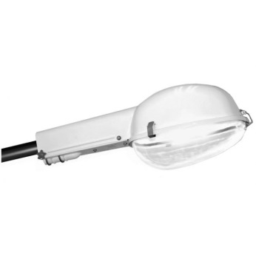 | Светильник РКУ  Мощность: 250 Вт.  Габариты ДхВхШ: 675х300х275
2. | Установка скамеек
2.1. | 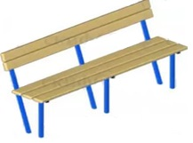 | Скамья деревянная со спинкой  Габариты ДхВхШ: 1950х480х900
3. | Установка урн
3.1. | 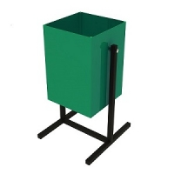 | Урна квадратная  Габариты ДхВхШ: 550х350х240
3.2. | 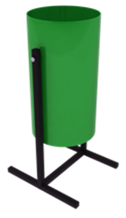 | Урна цилиндрическая  Габариты ВхШ: 568х370

- Дополнительный перечень

1. | Детское игровое и спортивное оборудование
1.1. | Игровое оборудование:
1.1.1. | Качалка -балансир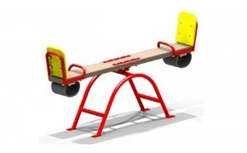 | Габаритные размеры:2510х420 мм, Н=880 мм, Н сидения=530 мм  Возрастная группа:3-12 лет
1.1.2. | Качели  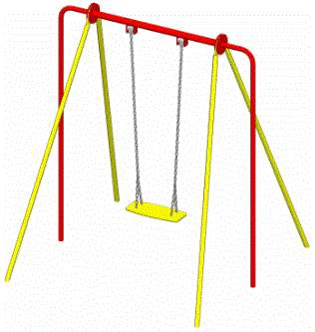 | Габаритные размеры:1450х1780 мм, Н=1880 мм  Возрастная группа:3-12 лет
1.1.3. | Качели  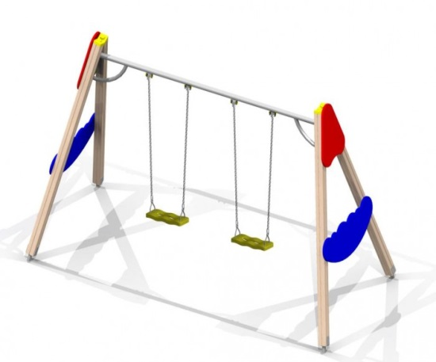 | Габаритные размеры:3850х1760 мм, Н=2380 мм  Возрастная группа:3-12 лет
1.1.4. | Карусель  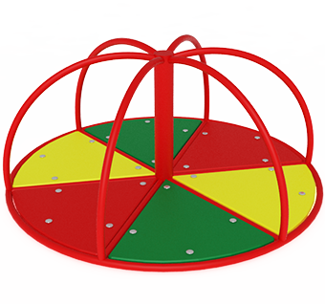 | Габаритные размеры:  Высота700 мм  Диаметр1600 мм
1.1.5. | Карусель  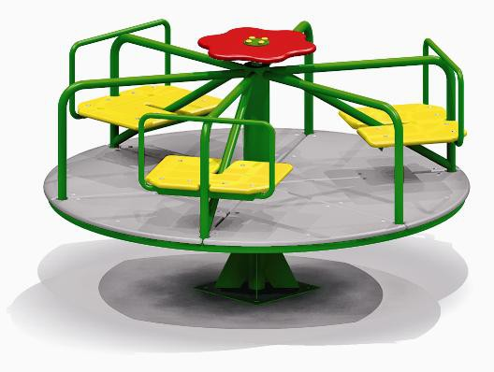 | Габаритные размеры:D=1640 мм, H=715 мм, Н площадки=80 мм  Возрастная группа:3-12 лет
1.1.6. | Горка  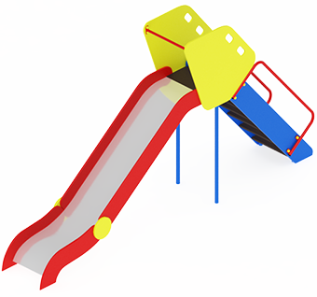 | Габаритные размеры:  Длина 4050хх мм  Ширина 600 мм  Высота 2200 мм
1.1.7. | Песочница  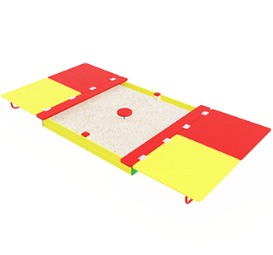 | Габаритные размеры:  Длина1830 мм  Ширина2000 мм  Высота480 мм
1.1.8. | Песочница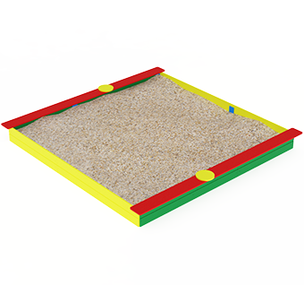 | Габаритные размеры:  Длина3140 мм  Ширина3140 мм  Высота220 мм
1.1.9. | Детский игровой комплекс  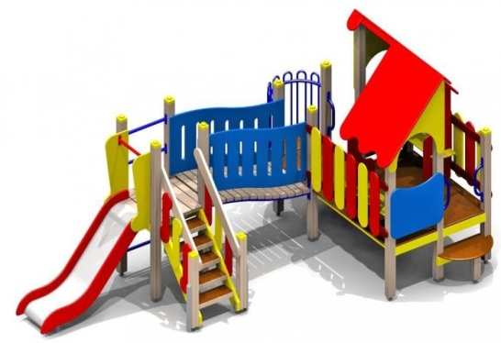 | Габаритные размеры:5475х3100 мм, Н=2480 мм, Н площадок 650 мм, 950 мм  Возрастная группа:3-7 лет
1.1.10. | Детский игровой комплекс  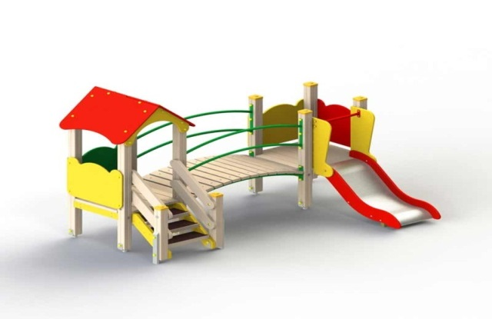 | Габаритные размеры:3225х2055 мм, Н=2270 мм, Н площадки 650 мм  Возрастная группа:3-7 лет
1.1.11. | Детский игровой комплекс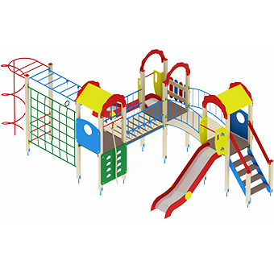 | Габаритные размеры:  7570х3540 мм  Высота3000 мм
1.1.12. | Детский игровой комплекс  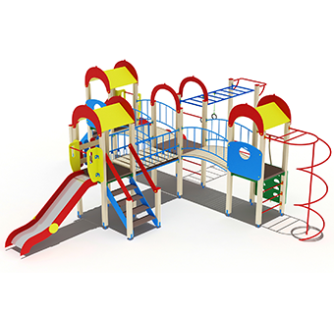 | Габаритные размеры:  8240 х 8470 мм  Высота3000 мм
1.2. | Спортивное оборудование:
1.2.2. | 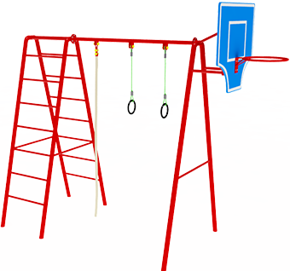 | Габаритные размеры:  Длина3650 мм  Ширина1500 мм  Высота2800 мм
1.2.4. | 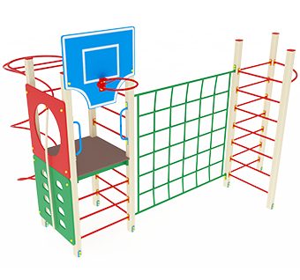 | Габаритные размеры:  Длина3400 мм  Ширина4100 мм  Высота2850 мм
1.3. | Тренажеры:
1.3.1. | 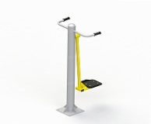 | Габаритные размеры:740х850 мм, Н=1488 мм  Возрастная группа: от 14 лет
1.3.2. | 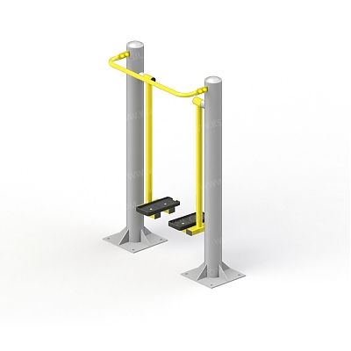 | Габаритные размеры:1015х486 мм, Н=1535 мм  Возрастная группа: от 14 лет
1.3.3. | 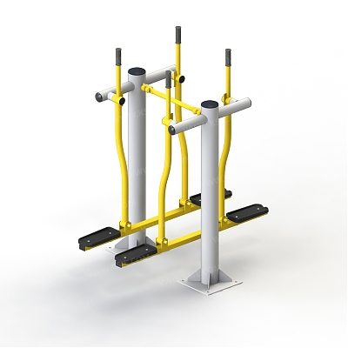 | Габаритные размеры:1470х955 мм, Н=1615 мм  Возрастная группа:от 14 лет
1.3.4. | 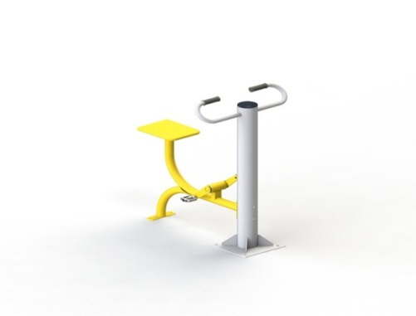 | Габаритные размеры:980х760 мм, Н=1188 мм  Возрастая группа:от 14 лет
1.3.5. | 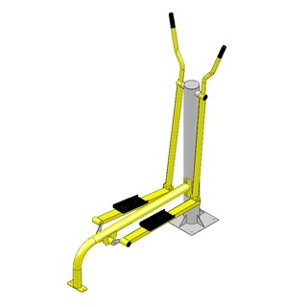 | Габаритные размеры:1550х465 мм, Н=1500 мм  Возрастная группа:от 14 лет

Приложение № 8
к муниципальной программе «Формирование
комфортной городской среды
муниципального района Пестравский
Самарской области на 2018-2022 года»

Нормативная стоимость (единичные расценки) работ по благоустройству дворовых территорий, входящих в состав минимального и дополнительного перечней работ

№  п/п | Наименование видов работ | Ед. изм. | Кол-во | Стоимость с НДС, руб.
1. | Минимальный перечень видов работ по благоустройству дворовых территорий
1.1. | Ремонт дворовых проездов | кв. м. | 1 | 1415,3
1.2. | Обеспечение освещения дворовых территорий | шт. | 1 | 45370
1.3. | Установка скамеек | шт. | 1 | 6800
1.4. | Установка урны | шт. | 1 | 1200
2. | Перечень дополнительных видов работ по благоустройству дворовых территорий
2.1. | Оборудование детских и (или) спортивных площадок ( | шт. |  | 139000
2.2. | Оборудование автомобильных парковок | м2 |  | 1576,2
2.3. | Устройство и обустройство тротуаров, пешеходных дорожек | м2 |  | 2384,60
2.4. | Ремонт фасада | м2 |  | 730
2.5. | Ремонт отмостки | м2 |  | 1062
2.6. | Ограждение | м.п. |  | 540

Приложение № 9
к муниципальной программе «Формирование
комфортной городской среды
муниципального района Пестравский
Самарской области на 2018-2022 годы»
Порядок
разработки, обсуждения, согласования и утверждения дизайн-проекта благоустройства дворовой территории многоквартирного дома, а также дизайн-проекта благоустройства общественной территории, с заинтересованными лицами включенных в муниципальную программу «Формирование комфортной городской среды муниципального района Пестравский Самарской области на 2018-2022 годы»
1. Общие положения
1.1. Настоящий Порядок регламентирует процедуру разработки, обсуждения и согласования заинтересованными лицами дизайн-проекта благоустройства дворовой территории многоквартирного дома, а также дизайн-проекта благоустройства общественной территории, их утверждение в рамках реализации муниципальной программы «Формирование комфортной городской среды муниципального района Пестравский Самарской области на 2018-2022 годы» (далее – Порядок).
1.2. Под дизайн-проектом понимается графический и текстовый материал,
включающий в себя визуализированное изображение дворовой территории или
территории общего пользования, с планировочной схемой, фотофиксацией
существующего положения, с описанием работ и мероприятий, предлагаемых к
выполнению (далее – дизайн-проект). Содержание дизайн-проекта зависит от вида и состава планируемых к благоустройству работ. Это может быть как проектная, сметная документация, так и упрощенный вариант в виде изображения дворовой территории или территории общего пользования с описанием работ и мероприятий, предлагаемых к выполнению.
1.3. К заинтересованным лицам относятся: собственники помещений в многоквартирных домах, собственники иных зданий и сооружений, расположенных в границах дворовой территории и (или) территории общего
пользования, подлежащей благоустройству (далее – заинтересованные лица).
2. Разработка дизайн-проекта
2.1. Разработка дизайн-проекта в отношении дворовых территорий многоквартирных домов и общественных территорий, осуществляется в соответствии с Правилами благоустройства территории сельских поселений муниципального района Пестравский, а также с требованиями Градостроительного кодекса Российской Федерации, а также действующими строительными, санитарными и иными нормами и правилами.
2.2. Разработка дизайн-проекта в отношении дворовых территорий многоквартирных домов, и общественных территорий муниципального района Пестравский Самарской области осуществляется администрацией муниципального района Пестравский в течение пяти дней со дня утверждения общественной комиссией протокола оценки заявок заинтересованных лиц на включение в адресный перечень дворовых территорий проекта программы и протокола оценки предложений граждан, организаций на включение в адресный перечень общественных территорий муниципального района Пестравский Самарской области.
2.3. Разработка дизайн-проекта благоустройства дворовой территории многоквартирного дома осуществляется с учетом минимальных и дополнительных перечней работ по благоустройству дворовой территории, установленных администрацией муниципального района Пестравский и утвержденных протоколом общего собрания собственников помещений в многоквартирном доме, в отношении которой разрабатывается дизайн-проект благоустройства.
3. Обсуждение, согласование и утверждение дизайн-проекта
3.1. В целях обсуждения, согласования и утверждения дизайн-проекта благоустройства дворовой территории многоквартирного дома, администрация уведомляет уполномоченное лицо, которое вправе действовать в интересах всех собственников помещений в многоквартирном доме, придомовая территория которого включена в адресный перечень дворовых территорий проекта программы (далее – уполномоченное лицо), о готовности дизайн-проекта в течение 1 рабочего дня со дня изготовления дизайн-проекта.
3.2. Уполномоченное лицо обеспечивает обсуждение, согласование дизайн-проекта благоустройства дворовой территории многоквартирного дома с собственниками инженерных сетей, для дальнейшего его утверждения в срок, не превышающий 3 рабочих дней.
3.3. Утверждение дизайн-проекта благоустройства дворовой территории многоквартирного дома осуществляется администрацией в течение двух рабочих дней со дня согласования дизайн-проекта.
3.4. Дизайн-проект на благоустройство дворовой территории многоквартирного дома утверждается в двух экземплярах, в том числе один экземпляр хранится у уполномоченного лица.
3.5. Дизайн-проект на благоустройство общественной территории утверждается в одном экземпляре и хранится в администрации.

Приложение № 10
к муниципальной программе «Формирование
комфортной среды
муниципального района Пестравский
Самарской области на 2018-2022 годы»

Порядок
аккумулирования и расходования средств заинтересованных лиц, направляемых на выполнение минимального и дополнительного перечней работ по благоустройству дворовых территорий, и механизм контроля за их расходованием.

1.1. Настоящий Порядок аккумулирования средств заинтересованных лиц, направляемых на выполнение минимального, дополнительного перечней работ по благоустройству дворовых территорий (далее – Порядок), регламентирует процедуру аккумулирования средств заинтересованных лиц, направляемых на выполнение минимального, дополнительного перечней работ по муниципальной программе «Формирование комфортной среды муниципального района Пестравский Самарской области на 2018-2022 годы», механизм контроля за их расходованием, а также устанавливает порядок и формы трудового и (или) финансового участия граждан в выполнении указанных работ.
1.2. Под формой трудового участия понимается неоплачиваемая трудовая деятельность заинтересованных лиц, имеющая социально полезную направленность, не требующая специальной квалификации и организуемая в качестве:
- трудового участия заинтересованных лиц, организаций в выполнении минимального перечня работ по благоустройству дворовых территорий в случае, если органом государственной власти Самарской области принято решение о таком участии;
- трудового участия заинтересованных лиц, организаций в выполнении дополнительного перечня работ по благоустройству дворовых территорий.
1.3. Под формой финансового участия понимается:
- доля финансового участия заинтересованных лиц, организаций в выполнении минимального перечня работ по благоустройству дворовых территорий в случае, если органом государственной власти Самарской области принято решение о таком участии;
- минимальная доля финансового участия заинтересованных лиц, организаций в выполнении дополнительного перечня работ по благоустройству дворовых территорий в размере, установленном органом государственной власти Самарской области.

2. Порядок трудового и (или) финансового участия заинтересованных лиц
2.1. Условия и порядок финансового участия заинтересованных лиц, организаций в выполнении минимального и дополнительного перечней работ по благоустройству дворовых территорий определяется органом государственной власти Самарской области.
2.2. Условия и порядок трудового участия заинтересованных лиц, организаций в выполнении минимального и дополнительного перечней работ по благоустройству дворовых территорий определяется органом государственной власти Самарской области.
Организация трудового участия, в случае принятия соответствующего решения органом государственной власти Самарской области, осуществляется заинтересованными лицами в соответствии с решением общего собрания собственников помещений в многоквартирном доме, дворовая территория которого подлежит благоустройству, оформленного соответствующим протоколом общего собрания собственников помещений в многоквартирном доме.
Организация трудового участия призвана обеспечить реализацию потребностей в благоустройстве соответствующей дворовой территории исходя из необходимости и целесообразности организации таких работ.

3. Условия аккумулирования и расходования средств
3.1. В случае, если муниципальной программой «Формирование комфортной среды муниципального района Пестравский Самарской области на 2018-2022 годы» будет предусмотрено финансовое участие заинтересованных лиц в выполнении минимального перечня работ по благоустройству дворовых территорий, и (или) в случае включения заинтересованными лицами в дизайн-проект благоустройства дворовой территории работ, входящих в дополнительный перечень работ по благоустройству дворовых территорий, денежные средства заинтересованных лиц перечисляются на лицевой счет, открытый администрацией муниципального района Пестравский Самарской области для учета средств, поступающих от оказания платных услуг и иной, приносящей доход деятельности.
3.2. Администрация муниципального района Пестравский Самарской области заключает соглашения с заинтересованными лицами, принявшими решение о благоустройстве дворовых территорий, в которых определяются порядок и сумма перечисления денежных средств заинтересованными лицами.
Объем денежных средств заинтересованных лиц определяется сметным расчетом по благоустройству дворовой территории.
3.3. Перечисление денежных средств заинтересованными лицами осуществляется до начала работ по благоустройству дворовой территории.
Ответственность за неисполнение заинтересованными лицами указанного обязательства определяется в заключенном соглашении.
3.4. Администрация муниципального района Пестравский Самарской области обеспечивает учет поступающих от заинтересованных лиц денежных средств в разрезе многоквартирных домов, дворовые территории которых подлежат благоустройству.
3.5. Администрация муниципального района Пестравский Самарской области обеспечивает ежемесячное опубликование на официальном сайте администрации муниципального района Пестравский Самарской области в информационно-телекоммуникационной системе «Интернет» данных о поступивших от заинтересованных лиц денежных средствах в разрезе многоквартирных домов, дворовые территории которых подлежат благоустройству.
Администрация муниципального района Пестравский Самарской области ежемесячно обеспечивает направление данных о поступивших от заинтересованных лиц денежных средствах в разрезе многоквартирных домов, дворовые территории которых подлежат благоустройству, в адрес уполномоченной общественной комиссии.
3.6. Расходование аккумулированных денежных средств заинтересованных лиц осуществляется администрацией муниципального района Пестравский Самарской области на:
- финансирование дополнительного перечня работ по благоустройству дворовых территорий проектов, включенного в дизайн-проект благоустройства дворовой территории муниципальной программы «Формирование комфортной среды муниципального района Пестравский Самарской области на 2018-2022 годы»;
- финансирование минимального перечня работ по благоустройству дворовых территорий проектов, включенного в дизайн-проект благоустройства дворовой территории (в случае, если муниципальной программой «Формирование комфортной среды муниципального района Пестравский Самарской области на 2018-2022 годы» формирования городской среды будет предусмотрено финансовое участие заинтересованных лиц в выполнении минимального, дополнительного перечней работ).
Расходование аккумулированных денежных средств заинтересованных лиц осуществляется в соответствии с условиями соглашения на выполнение работ в разрезе многоквартирных домов, дворовые территории которых подлежат благоустройству.

4. Контроль за соблюдением условий порядка

4.1. Контроль за целевым расходованием аккумулированных денежных средств заинтересованных лиц осуществляется администрацией муниципального района Пестравский Самарской области в соответствии с бюджетным законодательством.
4.2. Администрация муниципального района Пестравский Самарской области обеспечивает возврат аккумулированных денежных средств заинтересованным лицам в срок до 31 декабря текущего года при условии:
- экономии денежных средств, по итогам проведения конкурсных процедур;
- неисполнения работ по благоустройству дворовой территории многоквартирного дома по вине подрядной организации;
- не предоставления заинтересованными лицами доступа к проведению благоустройства на дворовой территории;
- возникновения обстоятельств непреодолимой силы;
- возникновения иных случаев, предусмотренных действующим законодательством.

Приложение № 11
к муниципальной программе
«Формирование
комфортной городской среды
муниципального района Пестравский
Самарской области на 2018-2022 годы»

МЕТОДИКА
оценки эффективности реализации муниципальной программы
«Формирование комфортной среды муниципального района Пестравский Самарской области на 2018-2022 годы»

Оценка эффективности реализации муниципальной программы осуществляется путем установления степени достижения ожидаемых результатов, а также сравнения текущих значений показателей (индикаторов) с их целевыми значениями.
Оценка эффективности реализации муниципальной программы осуществляется ежегодно в течение всего срока реализации муниципальной программы и в целом по окончании ее реализации.
Эффективность реализации муниципальной программы с учетом финансирования оценивается путем соотнесения степени достижения основных целевых показателей (индикаторов) муниципальной программы к уровню ее финансирования с начала реализации. Комплексный показатель эффективности рассчитывается по формуле:
где N - общее число целевых показателей (индикаторов);
Xn - плановое значение n-го целевого показателя (индикатора);
Xn - текущее значение n-го целевого показателя (индикатора);
F - плановая сумма финансирования по Программе;
F - сумма финансирования (расходов) на текущую дату

Для расчета комплексного показателя эффективности R используются все целевые показатели (индикаторы), приведенные в приложении 1 к муниципальной программе.
При значении комплексного показателя эффективности R от 70 до 100% и более эффективность реализации муниципальной программы признается высокой, при значении менее 70- низкой.

Приложение № 12
к муниципальной программе
«Формирование
комфортной городской среды
муниципального района Пестравский
Самарской области на 2018-2022 годы»

КРИТЕРИИ
комплексной оценки эффективности реализации муниципальной программы

Оценка степени выполнения мероприятий муниципальной программы представляет собой отношение количества выполненных мероприятий к общему количеству запланированных мероприятий.
Эффективность реализации муниципальной программы признается низкой:
при значении показателя эффективности реализации муниципальной программы менее 80 процентов и степени выполнения мероприятий муниципальной программы менее 80 процентов;
при значении показателя эффективности реализации муниципальной программы менее 80 процентов и степени выполнения мероприятий муниципальной программы более или равной 80 и менее 100 процентов;
при значении показателя эффективности реализации муниципальной программы менее 80 процентов и степени выполнения мероприятий муниципальной программы равной 100 процентов;
при значении показателя эффективности реализации муниципальной программы более или равном 80 процентов и менее или равном 100 процентов, но степени выполнения мероприятий муниципальной программы менее 80 процентов;
при значении показателя эффективности реализации муниципальной программы более 100 процентов и степени выполнения мероприятий муниципальной программы менее 80 процентов.
Муниципальная программа признается эффективной:
при значении показателя эффективности реализации муниципальной программы (в пределах) более или равном 80 процентов и менее или равном 100 процентов и степени выполнения мероприятий муниципальной программы (в пределах) более или равной 80 и менее 100 процентов;
при значении показателя эффективности реализации муниципальной программы более 100 процентов и степени выполнения мероприятий муниципальной программы более или равной 80 процентов или менее 100 процентов.
Эффективность реализации муниципальной программы признается высокой:
при значении показателя эффективности реализации муниципальной программы более или равном 80 процентов или менее или равном 100 процентов и степени выполнения мероприятий муниципальной программы равной 100 процентов;
при значении показателя эффективности реализации муниципальной программы более 100 процентов и степени выполнения мероприятий муниципальной программы равной 100 процентов.

